6° Seminario de Fortalecimiento Institucional para OSC

Comunicación efectiva: El arte de contar buenas historias para incrementar el apoyo para tu organización

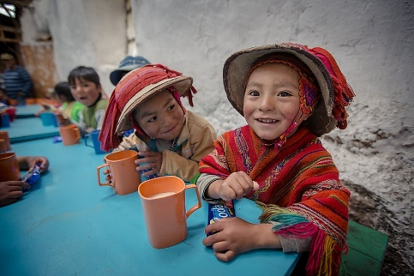

13 de marzo, 2020 | San Miguel de Allende, Guanajuato

Seminario posible gracias al Shaaron Kent Endowment Fund que administra la Community Foundation for Southern Arizona. Cuando Shaaron Kent estableció este fondo en la Fundación hace varios años, solicitó que sus recursos se asignaran anualmente a tres áreas que la apasionaban: la educación, los cuidados paliativos y San Miguel de Allende, Guanajuato, ciudad en la que tenía una segunda residencia. La fundación tiene la responsabilidad de cumplir con sus deseos de manera que su legado tenga el impacto que ella imaginó.

Preámbulo

En mi experiencia produciendo contenidos para grandes fundaciones de ayuda humanitaria en Latinoamérica, me ha tocado ver cómo pequeñas NGO sufren al no saber comunicar estratégicamente el gran trabajo que desarrollan en campo, mientras en las grandes fundaciones se usan técnicas de marketing emocional y storytelling para fidelizar a sus donantes y atraer nuevos patrocinios.
En el 2008 se me encomendó llevar el área de comunicaciones de una fundación americana en Latinoamérica a un nivel profesional y efectivo, creando contenidos audiovisuales que lograron un alto impacto en la procuración de fondos en los Estados Unidos y nuevos socios estratégicos en sus respectivos países.
Mi deseo es poder ayudarte a que tu organización, tenga este conocimiento y poder compartir con tu equipo a encontrar las más emocionantes historias de lo que viene sucediendo en tu organización.

Mario Borda
Productor de Contenidos Humanitarios

Temario:

FOTO Y VÍDEO HUMANITARIO:
Aprenderás técnicas avanzadas de fotografía Humanitaria, en este taller nos enfocaremos en desarrollar estrategias para documentar los diferentes escenarios del campo social y humanitario.
En este taller aprenderás a leer los elementos que componen una imagen, cómo contar correctamente la historia a través de la fotografía, mostrando lo que vemos tal y como es y sobre todo, que nuestra imagen pueda transmitir a la audiencia el mismo sentimiento que tuvimos en el escenario donde tomamos la foto o grabamos el clip de vídeo.
Contenido:
- Nuevas técnicas en foto y vídeo humanitario.
- El audio ambiental como pieza clave
- La importancia de los detalles
- Preparación de escenarios
- Discernimiento de las frases cortas
- El relato visual
- Reglas de oro en la fotografía
- Clásicos errores en la fotografía humanitaria
- El Punto de Vista
- Contacto Visual Objetivo del taller:
- Desarrollar una correcta cultura de lo que estamos compartiendo con nuestra audiencia, mostrar de manera digna la necesidad de nuestros beneficiarios y más allá de resaltar la ayuda brindada, resaltar el espíritu humano de la persona y los valores de la organización.

EL ARTE DE CONTAR UNA BUENA HISTORIA:
Las historias, cuando son bien contadas, tienen la capacidad única de conmover los corazones y mentes de nuestro público, El arte de contar una buena historia te proporcionará las herramientas y técnicas para lograrlo. Muchas veces intentamos comunicar sobre un proyecto o evento que tuvimos o tendremos, pero sentimos que fallamos cuando quienes nos escuchan no sienten la misma emoción que nosotros.
Muchas organizaciones tienen grandes historias de los avances de sus proyectos, o historias de triunfos, pero al comunicarlo solo logran llegar al punto de un “me gusta”, quedando muy lejos de llevar a su audiencia al nivel de querer involucrarse como voluntario o donante recurrente.
Contenido:
- Comunicación estratégica
- Como se construye una historia
- Elementos que componen una buena historia
- El factor yo – a – nosotros
- Energía autentica y contagioso como recurso
- Vulnerabilidad como herramienta
- Marketing emocional
- Conexión con la audiencia
- Como desarrollar la pre-entrevista
- Como terminar con éxito una entrevista Objetivo del taller:
- El objetivo principal de este taller es enseñarte a crear contenidos que realmente comuniquen la visión y el propósito de tu proyecto, la audiencia está ansiosa de escuchar de tus logros y de cómo involucrarse, hagamos que esto suceda contando historias simples, pero emocionales.
- En este taller te enseñaré a conectarte con los personajes de la historia para que cuando tu público la escuche, sienta que está en ese alejado pueblo en las montañas donde tú encontraste esta historia y que quiera involucrarse con tu organización.

F O T O Y V Í D E O H U M A N I T A R I O

Cuando una fundación necesita usar fotos, estamos hablando de las imágenes que muestran lo que hacen por la sociedad, las imágenes que debemos tomar son de nuestra organización, de nuestros proyectos, el trabajo social y el impacto que creamos debe verse reflejado en las fotos que tomamos.

Busca los detalles:
Siempre responde a estas preguntas en relación al programa de ayuda, destaca esto mientras grabas o tomas una foto:
¿Quién?, ¿Qué?, ¿Dónde?, ¿Por qué?, ¿Cómo?

Prepara la escena
Provee los suficientes detalles que llevarán al lector a la escena, hacer de:
¿Qué ves?, Qué oyes?, ¿Qué tocas?, ¿A qué huele?

Preparar la escena no significa modificar los elementos que hay en ellos, agregar elementos que no estaban por el hecho de agregar drama a la imagen, estaría manipulando a la audiencia, tratando de justificar un hecho. Lo que sí esta permitido es poder ordenar o mover los elementos que ya están en la escena, para una mejor interpretación de los hechos que se están comunicando.

Escucha las frases cortas
Las citas de los participantes son usualmente los componentes más críticos de los testimonios.

Las citas dan credibilidad e imparcialidad a la historia.

Conversa con todos los involucrados (voluntarios, participantes del programa, padres, etc)

No te conformes con un “Gracias”

Considera a tu audiencia
Algunos me preguntan si una organización es de origen religioso va a tener una traba al momento de tocar puertas a grandes marcas, mi respuesta es por supuesto que no; lo que las grandes marcas buscan son organizaciones confiables, pero lo que debes considerar es como comunas tus estrategias y planes, considera tu audiencia, todos buscan buenos logros y objetivos claros cuando van a ser parte de lo que haces con sus donativos.

Relato visual
Toma fotos que cuenten toda la historia de lo que esta sucediendo, es decir usa las herramientas del periodismo gráfico.

Es una imagen “en el momento” de la situación que él fotógrafo intenta documentar, no es aceptable la manipulación de las fotos por computadora u otros medios. Tampoco debemos hacer que los participantes simulen una situación o acción.

Un periodista cuenta historias, un fotógrafo toma fotos.
Un reportero gráfico hace lo mejor de ambos y logra que sean el medio más poderoso posible en una imagen, congelando la historia en esta fotografía.

Toma fotos de verbos que creen acción (alegría, tristeza, paz, esperanza, etc.), toma fotos de las personas que son parte del proyecto (retratos), toma fotos del lugar, (ubica a tu audiencia en donde se desarrolla el proyecto) y toma fotos de los objetos que son parte, así mismo estas fotos deberán narrar la historia.

Captura v erbos
Un periodista cuenta historias, un fotógrafo toma fotos.
Un reportero gráfico hace lo mejor de ambos y logra que sean el medio más poderoso posible en una imagen, congelando la historia en esta fotografía.

Toma fotos de verbos que creen acción (alegría, tristeza, paz, esperanza, etc.), toma fotos de las personas que son parte del proyecto (retratos), toma fotos del lugar, (ubica a tu audiencia en donde se desarrolla el proyecto) y toma fotos de los objetos que son parte, así mismo estas fotos deberán narrar la historia.

Reglas de oro en la fotografía
La historia debe ser reconocida inmediatamente
¿Quién está en la historia?
¿Quiénes son los actores principales (alguien de la fundación, lleva una playera que lo identifica?)
¿Cuál, qué, dónde, cuándo, por qué es la historia?

Uso de buenas técnicas de enfoque, exposición y velocidad de obturador.

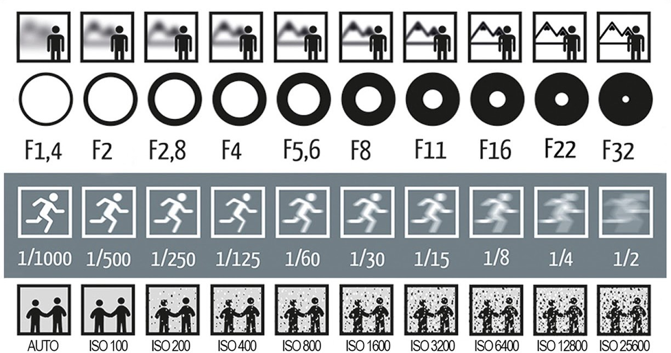

COMPORTAMIENTO DE LAS FUNCIONES CON RESPECTO A LA LUZ

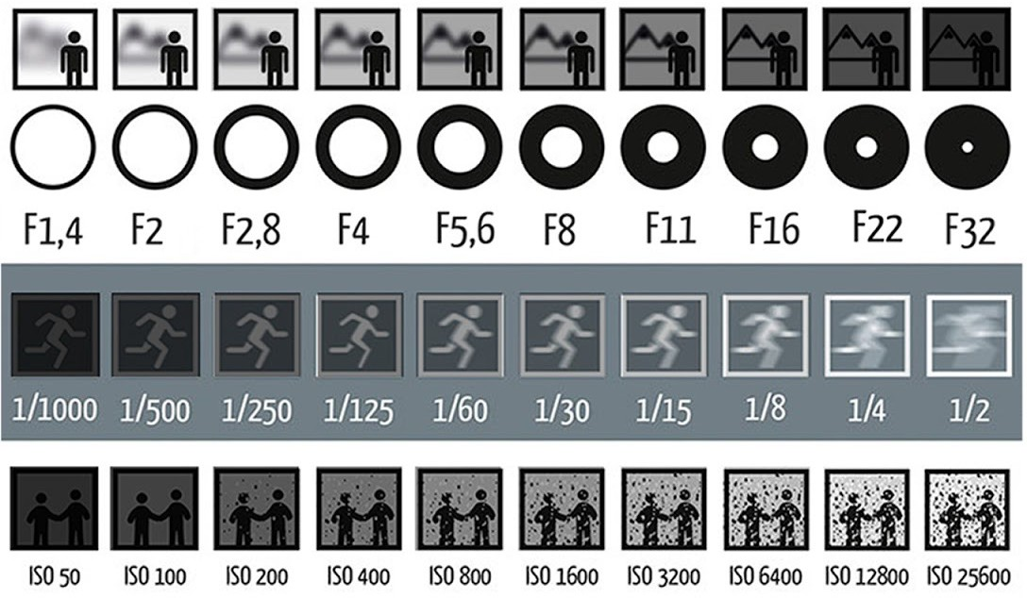

Conceptos básicos de fotografía

La luz:
Un fotógrafo es un pintor que usa la cámara como un pincel y la luz como su pintura. Debes conocer la situación de la luz en la escena:
¿Es mi artículo la causa de la sombra?, ¿Hay mucho sol?, ¿Debo usar un flash externo?
Para fotógrafos profesionales: ¿Qué f-stop y velocidad de disparo debo usar para exponer correctamente el carácter de mi foto?

Composición:
Una buena concordancia de los elementos dentro del cuadro de la foto.

Fotografías verticales y horizontales:
Puedes girar tu cámara para tomar una foto vertical, comúnmente esto no es tomado en cuenta. Escoge un ángulo de disparo basado en tu sujeto.
Haz las tomas de tu sujeto de ambas formas para agregar diferentes vistas.

Incluyendo objetos en el primer plano:
Los elementos en el primer plano le dan sentido al fondo de la foto. Una persona en el PP ayuda a establecer un sentido de la escala. También puedes usar los elementos del primer plano para encuadrar a tu sujeto.

Regla de tercios
Esta regla toma nuestra forma rectangular (el cuadro) y lo divide en tercios, los elementos clave u objetos, deben estar dentro de uno de estos tercios.
El punto principal de nuestra fotografía es dónde nuestro ojo recae, este lugar debe ser la intersección tanto de una línea vertical como horizontal.

Todas las fotos deben tener un sujeto que lo llamaremos “centro de interés”, esta es la parte interesante que puede captar nuestro ojo.

Para lograr que nuestra composición tenga un solo centro de interés debe ajustar el cuadro logrando así SOLO la inclusión de objetos importantes a la composición.

Esto significa usualmente acercarse al sujeto, Toma una foto simple y que incluya solo objetos importantes para el mensaje.

Líneas paralelas
Selecciona un ángulo de la cámara donde las líneas naturales de la escena sean paralelas a los ojos de los espectadores y hacia el centro principal de interés de la foto. Encontraras esa línea en una carretera, una cerca e inclusive en una sombra. Las líneas diagonales son dinámicas, las líneas curvas tienen gracia y movimiento, usualmente puedes encontrar la línea correcta moviéndote alrededor y escogiendo el ángulo apropiado.

Cuadros
Los cuadros pueden ser hechos de cualquier objeto que esté más cerca a la cámara que el sujeto. Usualmente es un árbol o piedra encontrada en los alrededores, y también puede ser una puerta, mesa u otra persona que esté muy cerca, pero que no esté totalmente enfocado. El propósito del cuadro es lograr profundidad e interés en la foto.

12 Evitar fondos que distraen
A pesar que sabes cuál es tu sujeto, el espectador se puede confundir en determinar tu intención si hay muchos elementos en la foto.

Elimina todos los elementos sin importancia acercándote, usando el zoom o cambiando de ángulo de disparo.

Punto de vista
Un punto de vista es la forma más fácil y efectiva para mejorar tu fotografía. No te conformes con las típicas fotos “sin movimiento” el movimiento siempre suele mejorar una foto.

Modifica tu posición, cambia tu posición para enfatizar o exagerar cuán grande o pequeño es tu sujeto.

Agáchate y tómale una foto a alguien, dispara hacia abajo, mueve tu cámara de derecha a izquierda y aléjate unos metros y veras como cambia la composición dramáticamente

Detalles
Fotos cercanas ayudan a contar la historia.
Usualmente estas fotos acompañan a uno o dos fotos más en una historia.

Abierto - cerr ado
Una foto abierta es una foto de establecimiento y debe ser tomada en todos los eventos o actividades, aunque se utiliza muy rara vez, con excepción de una “photo story”.

Contacto visual
La magia del contacto visual transmite una empatía real.

17 Pr esencia de marca
Integra el brand (cuando sea posible) tratando de mantener los elementos del relato.

Busca oportunidades especiales para capturar esos momentos, esto puede ser difícil, pero es mucho más efectivo que simular una foto para poder utilizar el brand.

Muestra a los miembros de la organización en acción.

Busca reglas de composición solidas mientras encuadras la acción y el brand de la organización.

Conclusión:
- Cuenta una historia
- Cuida la iluminación
- Regla de tercios
- Usa líneas
- Encuadra a tu sujeto
- Dispara verticalmente
- Busca imágenes de PP
- Evita los fondos distractores
- Busca puntos de vista interesantes
- Encuentra tomas con detalle
- Resalta el brand de la organización

EL ARTE DE C ON T AR UNA BUENA HIST ORIA

Introducción al storytelling

Desde hace más de diez mil años, los seres humanos han estado contando y escuchando relatos orales. Esta veneración por el relato es una fuerza tan poderosa y permanente que ha dado forma a culturas, religiones y civilizaciones enteras.

Durante demasiado tiempo el mundo empresarial ha ignorado o minimizado el poder de la narración oral. Los ejecutivos prefieren usar presentaciones de PowerPoint, datos, cifras y hechos. Pero, a medida que el volumen del ruido de nuestra vida moderna se vuelve repetitiva, la capacidad de contar historias que puedan escucharse se solicita cada vez más. Además, en una época de intensa incertidumbre económica y de rápidos cambios tecnológicos como la nuestra, los relatos de éxito tienen más poder sobre los oyentes que los ceros y los unos de la revolución digital. El éxito depende cada vez más de las historias que sepamos crear para influir a nuestra audiencia.

Cualquier forma de comunicación humana puede contener historias; sin embargo, la mayoría de las conversaciones y de los discursos no lo son, en y por sí mismos, historias.

La diferencia esencial consiste en que las "no historias" pueden proporcionar información, mientras que las historias tienen la capacidad única de conmover los corazones, las mentes y sus carteras, orientándolos en la dirección que apunta el narrador. En una narración, el corazón del público es siempre el primer objetivo. Alcanzarlo es esencial para cualquier tipo de organización.

¿Cómo se construye una historia?

Las historias se caracterizan por situar todos los datos clave en un contexto emocional. La información que contiene una historia está construida de manera que genere suspenso. Sus elementos esenciales son el desafío, el esfuerzo y el desenlace.

Una historia se construye, por tanto, de la siguiente manera:

- Primero: captar la atención de nuestros oyentes con un desafío o una pregunta inesperada.

- Segundo: ofrecer a nuestros oyentes una experiencia emocional al narrar el esfuerzo para superar aquel desafío, o para encontrar la respuesta a la pregunta introductoria.

- Tercero: disparar la respuesta de nuestros oyentes con un desenlace revelador, que los llame a actuar.

Los oyentes raras veces se enganchan a un relato si no detectan al principio un cierto desafío atractivo. No permanecerán atentos si no les emociona el esfuerzo de la fase central. Y no recordarán la historia, a menos que el desenlace final los deje cautivados.

Elementos esenciales:

- Héroes
Toda historia bien contada tiene que tener, como mínimo, un personaje. Necesitamos a alguien de quien ponernos de su lado, quien desarrolle la historia y haga que las cosas cambien y sucedan. Para que nos importe lo que suceda, tiene que pasarle a un personaje con él que podemos identificarnos o simpatizar.

Drama
El drama activa la emoción y hace que nos quedemos atónitos. Nada atrapa más rápido nuestra atención que la necesidad de saber qué pasará con la historia.

Las emociones no surgen espontáneamente, ni tampoco se las puede invocar a voluntad, sino que hay que despertarlas. La tensión emocional nos induce a pensar que quizá la cosa vaya así, pero puede salir de otra manera, lo cual nos hace preguntarnos qué pasará luego. Cuanto más nos preguntamos qué sucederá después, más atención préstamos. Y cuanta más atención prestamos, más escucharemos, percibiremos y retendremos.

Clímax:
El momento de la verdad para nuestra historia es ese clímax que motiva al oyente, cuando el "¡ah!" qué proporcionamos se une al "¡ja!" del público para convertirse en ese mágico "¡ajá!" unificador. En ese momento de "Bingo" nuestro oyente experimenta la misma descarga impactante de emoción, propósito y sentido que sentimos nosotros cuando tuvimos nuestra visión original.

El factor yo-a-nosotros.
La comunicación basada en el yo es parte del pasado. ¡Bienvenidos al nosotros! Es tiempo de olvidar tu egocentrismo y dejar de pensar sobre qué o a quién puedes controlar o manipular con tu comunicación, cambia la forma en cómo te comunicas, aquí algunos ejemplos:
“Yo hice” se convierte en “nosotros hicimos”
“Ya lo sabía” se convierte en “Por favor enséñame cómo”
“Salí adelante sin ayuda” se convierte en “ Todos somos parte de…”

Este vínculo activa la empatía del público, garantiza su confianza en el narrador y su interés por el llamamiento a la acción.

M a r k e t i n g e m o c i o n a l :

- MOTIVACIÓN

La historia debe motivar
Motivación y persuasión son dos de los puntos clave para el marketing emocional, pero no es exclusivo de éste. En el storytelling es importante entender que, sin motivación, no hay emoción. Es decir, que cuando contamos una historia, sea en el formato que sea, es imprescindible despertar emociones. Si no hay emoción, no hay reacción de los usuarios y la historia no motiva, conllevando que la campaña se convierta en un fracaso.

EMOCIÓN

La historia debe generar emociones.
Somos seres emocionales, más que racionales. Así que partiendo de esta base, la historia debe emocionar y sensibilizar al usuario. Eso será el resultado de una reacción emocional donde el usuario nos demostrará que, de una forma u otra, se ha sentido identificado. Eso será un dato intangible, obviamente, ya que no podremos averiguar en qué medida, cuánto se ha emocionado y cómo ha reaccionado, pero si lo hace, ten por seguro que ya no mirará con indiferencia nuestra causa.

Cuando nos emocionamos ante una publicidad, es porque en algún momento de la historia hubo alguna palabra, imagen, sonido o frase que nos recordó algo de algún momento de nuestra vida, trasladándolo a lo personal, a nuestra propia experiencia.

LEITMOTIV

En la historia debe existir un leitmotiv. (Motivo de búsqueda).
La razón de ser de la historia, aquello que la marca está contando. Es el que enamorará y enganchará al usuario, precisamente por la identificación con la historia, la relación afectiva entre marca y consumidor, entre contenido y nuestra propia historia. Debemos lograr que los usuarios se identifiquen con él leitmotiv que se repite a lo largo de esa historia y, en consecuencia, con la propia marca por su carácter recurrente dentro de dicha historia.

CAUTIVAR
La historia debe cautivar, enganchar y despertar curiosidad desde el inicio. En una era digital donde la infoxicación, o exceso de información, está a la orden del día. Donde recibimos una media de 5,000 impactos diarios, y donde nuestro cerebro filtra aquello que más nos interesa de todo cuanto recibe, es decir, se queda con aquello que cubre nuestras necesidades, si no engancha al usuario desde el principio, ten por seguro que no lo hará más adelante.
Vivimos en la era de la inmediatez, donde nadie tiene tiempo de nada y lo queremos todo rápido y sin demora. Es lógico pensar, entonces, que todas aquellas historias que no enganchen desde el principio, morirán a medias en un intento de enamorar a mitad de historia.

DUALIDADES

Toda historia debe tener nudos o dualidades.
Si queremos que los usuarios se sientan identificados con las historias que contamos como marcas, es imprescindible que esa historia contenga dualidades o nudos, es decir, conflictos. Las historias deben tener momentos de incertidumbre, esos mismos que dan sentido a la vida de las personas. Si queremos que nuestra comunidad sienta la historia como algo propio, debemos crear contenidos reales, contenidos que puedan ser parte de lo existente en las vidas de nosotros mismos.

FÁCIL DE RECORDAR

La historia debe ser fácil de recordar y sencilla de contar.
Cuanto más rebuscada sea una historia, más complicada la hacemos para recordar. Recuerda que recibimos una media de 5,000 impactos diarios de información. Así que cuanto más sencilla sea la historia, o más fácil de recordar, mejor. No es necesario crear historias con muchos elementos, pero sí, con la fuerza y el impacto emocional suficiente como para que marquen. Si la historia deja huella, ésta podrá ser transmitida a muchas más personas. Personas que descubrirán la marca o la conocerán mejor y con más detalle.

CONEXIÓN CON LOS USUARIOS

Una historia debe tener un nexo de unión con la audiencia de esa marca.
Las marcas deben generar una relación afectiva con los consumidores. Partiendo de este hecho, si el contenido de la historia que creemos no consigue conectar con el usuario, el storytelling de esa marca habrá fracasado. Si tenemos en cuenta en todo momento que el usuario debe

sentirse identificado a través de las emociones, entonces este punto toma más valor aún para tener en cuenta y no olvidarnos de él.
Hay una palabra que es mágica e imprescindible dentro de las marcas, no solo cuando creamos contenidos de marketing emocional o storytelling. La EMPATÍA.

Es un tanto irónico que ésta sea la gran desconocida dentro de las marcas. Y cuán necesaria es para conocer a la perfección a nuestros consumidores y darles aquello que necesitan. Vivimos en una sociedad de consumo donde todos queremos ser parte de las marcas para que éstas nos tengan en cuenta.

CONFIANZA

Cualquier historia debe generar confianza.
En realidad no solo la historia. Cualquier marca que se precie y dé valor a sus consumidores, debe priorizar la confianza como punto clave para fidelizar a esos consumidores para convertirlos en fieles clientes. Para que una historia genere confianza, es necesario cautivar y enamorar, pero solo como primer paso para que esta relación marca-consumidor, sea fructífera por ambas partes.

PROMESAS
Toda historia debe prometer algo, como cualquier marca con su producto o servicio. Toda marca debe prometer algo a sus consumidores para generar esa confianza de la que hablamos. Cuando prometemos algo como marca, captamos la atención de los usuarios, esos leads que pretendemos convertir en consumidores de nuestros productos y/o servicios.

Toda marca debe prometer algo a su target con el fin de que se enamore de la marca y éstos terminen siendo parte de esa fiel comunidad que hace crecer la marca. Las promesas conllevan expectativas. Siempre. Cómo usuarios siempre esperamos algo de esas marcas que pretenden cubrir nuestras necesidades.
Pero hay una gran diferencia en cubrir expectativas y superarlas. La diferencia está en cubrir necesidades o satisfacer deseos. Si como marcas hacemos ambas cosas, la garantía de poder fidelizar esos consumidores satisfechos será el valor diferenciador ante nuestra competencia.

MAGIA

La historia debe crear magia para convertirla en única y extraordinaria.
En la era digital donde las marcas tienen acceso a miles de recursos digitales, programas de edición de imágenes, de vídeo, apps de edición directa desde nuestros smartphones… cada día cuesta más crear contenido auténtico, creativo, diferente y único.

IMAGEN DE MARCA

La historia debe terminar con el logo, imagen o mención de la marca.
El remate final de la historia debe ser la imagen de la marca, el logo o la mención de ésta, para que el usuario termine por relacionar esa historia que ha logrado emocionarle con ese producto o marca. Es la cereza del pastel, la cúspide del contenido de esa historia y logrando que el usuario guarde en su memoria que esa marca es capaz de crear historias tan impresionantes como su propia vida.

Pasos para generar ideas

Ten claro la meta en cada sesión
Es muy importante no desviarse de la misión final que es buscar historias que llenan la necesidad del consumidor.

Ensambla a un grupo diverso de personas
El éxito de esta etapa viene de reunir grupos de personas con diferentes experiencias, personalidades y talentos que pueden contribuir diversas opiniones durante las sesiones.

Establece los parámetros
Es importante que todos entiendan las expectativas y reglas del juego. Si hay un tiempo específico para completar una actividad o se espera que todos compartan ideas sin juicios al final de la sesión

Inspira al equipo
Antes de entrar en una sesión de brainstorming (lluvia de ideas), piensa en cómo puedes crear un ambiente creativo por medio de juegos, comidas, colores o actividades que despierten inspiración.

Elige tu herramienta de brainstorming.
Existen varias técnicas de brainstorming que podemos usar. Estas las puedes encontrar fácilmente en la Internet. Sugiero que usen por lo menos dos.

Crea conceptos de servilleta
Las ideas generadas por la sesiones de brainstorming se podrán convertir en conceptos de la historia los cuales usaremos después para crear los prototipos. En el napkin pitch (servilleta) se responden 4 preguntas:

- ¿Cuál es el tema central de esta historia?
- ¿Cuáles son los beneficios a las partes interesadas y qué necesidades abarca?
- ¿Cómo se puede ejecutar esta historia?
- ¿Cuáles son las razones del negocio para contar esta historia?

